№ п/п | Наименование товара | Ед. изм. | Кол-во | Технические, функциональные характеристики
 |  |  |  | Показатель (наименование комплектующего, технического параметра и т.п.) | Описание, значение
1. | Песочница Дачный домик  ПД-03  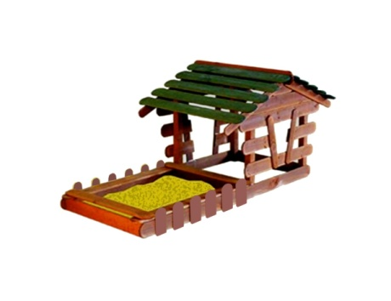 | шт. | 1
 |  |  |  | Высота (мм) | 1400
 |  |  |  | Длина (мм) | 2500
 |  |  |  | Ширина (мм) | 1200
 |  |  |  | Применяемые материалы
 |  |  |  | Каркас домика | В кол-ве 1 шт., выполнен из доски толщенной 40мм. Облицовочные накладки изготовлены из доски толщенной 22мм. Нижняя часть каркаса покрыта битумной мастикой с последующим бетонированием.
 |  |  |  | Крыша | В Кол-ве 1шт., выполнена из доски естественной влажности с покрытием антисептиком "Акватекс"
 |  |  |  | Каркас песочницы | В кол-ве 1 шт. Каркас изготовлен из деревянной доски в кол-ве 4шт естественной влажности толщиной 40мм. Каркас укрыт укрывной доской толщиной 22мм. Каркас имеет накладки в виде заборчика.
 |  |  |  | Материалы | Деревянная доска выполнена из сосновой древесины естественной влажности, тщательно отшлифованы со всех сторон и покрыты в заводских условиях антисептиком «Акватекс», саморезы по дереву. ГОСТ Р 52169-2012

